Parcial corte 2

Julieth Camila Castro Parada

1. Crear repositorio

1. Crear en supabase

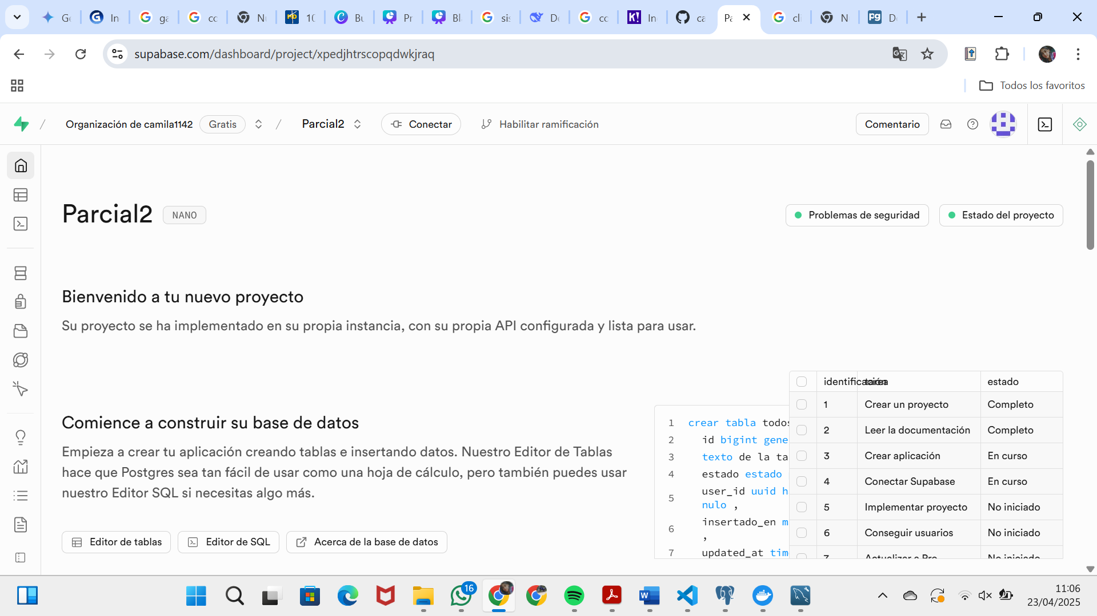

1. Hacer conexion con supabase

Crear tablas en supabase



